**BỘ GIÁO DỤC VÀ ĐÀO TẠO**

**TRƯỜNG ĐẠI HỌC SƯ PHẠM KỸ THUẬT TP. HỒ CHÍ MINH**

**KHOA ĐÀO TẠO CHẤT LƯỢNG CAO**

**ĐỒ ÁN MÔN HỌC**

**LẬP TRÌNH WINDOWS**

**ĐỀ TÀI:**

Developing a windows applications allowing users to manage an information system

**XÂY DỰNG MỘT ỨNG DỤNG CHO PHÉP NGƯỜI DÙNG QUẢN TRỊ MỘT HỆ THỐNG CƠ SỞ DỮ LIỆU**

**(Quản Lí Nhà Trọ)**

***Giảng viên hướng dẫn:* TS. Lê Văn Vinh**

***Sinh viên thực hiện:***

1. **Hồ Sĩ Tuấn – 17119111**

***THÀNH PHỐ HỒ CHÍ MINH – 05/2019***

***LỜI MỞ ĐẦU***

C

ách mạng thông tin ở trên thế giới phát triển mạnh mẽ như vũ bão trong những thập kỷ 80,90 và đặc biệt là những năm cuối thế kỷ XX. Ngày nay, công nghệ thông tin là nội dung, động lực chủ yếu thúc đẩy sự phát triển kinh tế xã hội, từng bước đưa đất nước tiến tới nền kinh tế trí thức, đóng một vai trò vô cùng quan trọng đối với cuộc sống hiện nay. Thế giới đang bước vào một thời kỳ mới, một thời kỳ mà bên cạnh những nguồn lực phát triển truyền thông thì nguồn lực công nghệ thông tin đang được coi là một nguồn lực chủ yếu để phát triển trong thế kỷ XXI. Việc ứng dụng tin học trong những năm gần đây vào các vấn đề của đời sống xã hội, kinh tế đã mang lại những lại những hiệu quả to lớn, càng trở thành vấn đề cấp thiết cho mọi người, mọi ngành. Tin học giúp cho công việc quản lý được nhanh hơn, hiệu quả hơn và thuận lợi hơn rất nhiều, tiết kiệm được thời gian xử lý một khối lượng thông tin lớn.

Để thể hiện được một phần nhỏ về lợi ích của công nghệ thông tin vào đời sống hiện nay của con người, nhóm chúng em đã xây dựng và thiết kế một ứng dụng quản lí nhà trọ quy mô nhỏ và vừa. Chương trình dựa trên cơ sở phương pháp phân tích, thiết kế có cấu trúc để xây dựng một ứng dụng quản lí nhà trọ có các chức năng đầy đủ cần có. Vì thời gian có hạn, khả năng và kinh nghiệm của em còn hạn chế nên ứng dụng này không tránh khỏi những thiếu sót. Nhóm chúng em đã hoàn thành đồ án dưới sự hướng dẫn của thầy Lê Văn Vinh. Chúng em xin chân thành cảm ơn sự giúp đỡ nhiệt tình của thầy.

**​​ TRÌNH BÀY BÀI TẬP LỚN**

1. ***Mô tả phân công công việc***

|  |  |  |
| --- | --- | --- |
| **Tên SV** | **Đánh giá chung phần trăm đóng góp** | **Mô tả khái quát mảng công việc SV thực hiện trong đồ án.** |
| Hồ Sĩ Tuấn | 100% | * Thiết kế giao diện ứng dụng * Viết code cho toàn bộ ứng dụng * Viết báo cáo |
|  |  |  |

* **Các khó khăn gặp phải:** Kiến thức của CSDL còn yếu nên tốn nhiều thời gian, kiến thức về LinQ to SQL mới, chưa áp dụng triệt để và hoàn hảo.
* **Khắc phục:** Trong tương lai, cùng với những kiến thức mới được học từ trường thầy cô và bạn bè tụi em sẽ phát triển ứng dụng này.
* **Những khuyết điểm:** Vẫn còn tồn đọng một số điểm không hợp lý trong phần mềm, tồn tại một số lỗi nhỏ chưa sửa được. Cơ sở dữ liệu chưa thực sự hoàn hảo. Những nội dung ở các bảng chưa thực tế vì trùng tên.
* **Những ưu điểm:** Em đã cố gắng thiết kế được 1 ứng dụng Quản Lí Nhà Trọ, giao diện đơn giản cho người dùng, có đầy đủ những chức năng cơ bản cần có của một phần mềm quản lí nhà trọ.

1. ***​ Thiết kế giao diện***

**Giao diện khởi động**

Tài khoản đăng nhập đầy đủ quyền : Tên đăng nhập = admin, Mật Khẩu = admin.

Tài khoản khách chỉ có thể xem, tìm kiếm và không thể thêm hoặc chỉnh sửa : Tất cả các tài khoản có trong table user1. Ví dụ : Tên đăng nhập = guest, Mật Khẩu = 1. Các tài khoản này có thể được đăng ký vô hạn.

* LinkLabel **Đăng Ký** dùng để hiện Form đăng ký.
* LinkLabel **Quên Mật Khẩu** dùng để hiện Form Quên Mật Khẩu, và khôi phục mật khẩu theo **mật khẩu cấp 2 (pass2).** Của admin pass2=admin, của các user thông thường, ví dụ của guest pass2=1.
* Button **Đăng Nhập** dùng để đăng nhập vào sử dụng Phần Mềm.

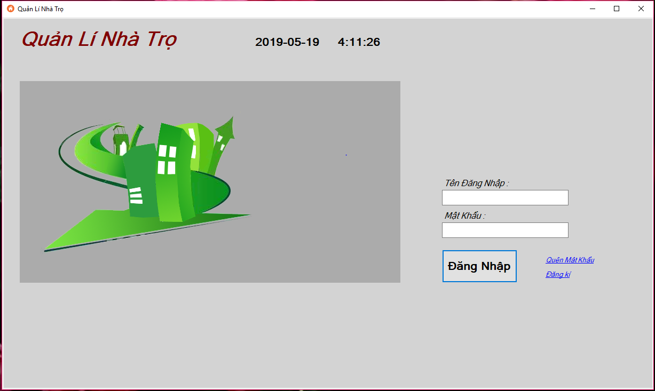

**Giao diện đăng ký :**

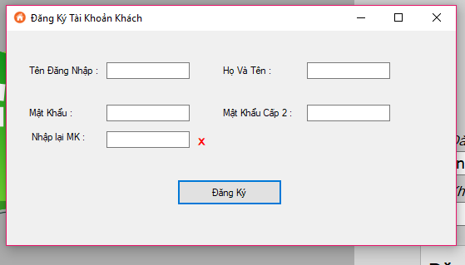

**Giao diện Quên Mật Khẩu :**

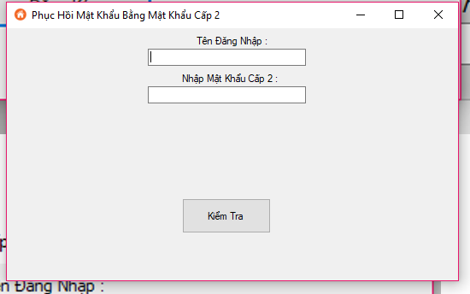

**Giao diện sau khi đăng nhập**

**Tab Người (Danh sách Người và thông tin cá nhân):**

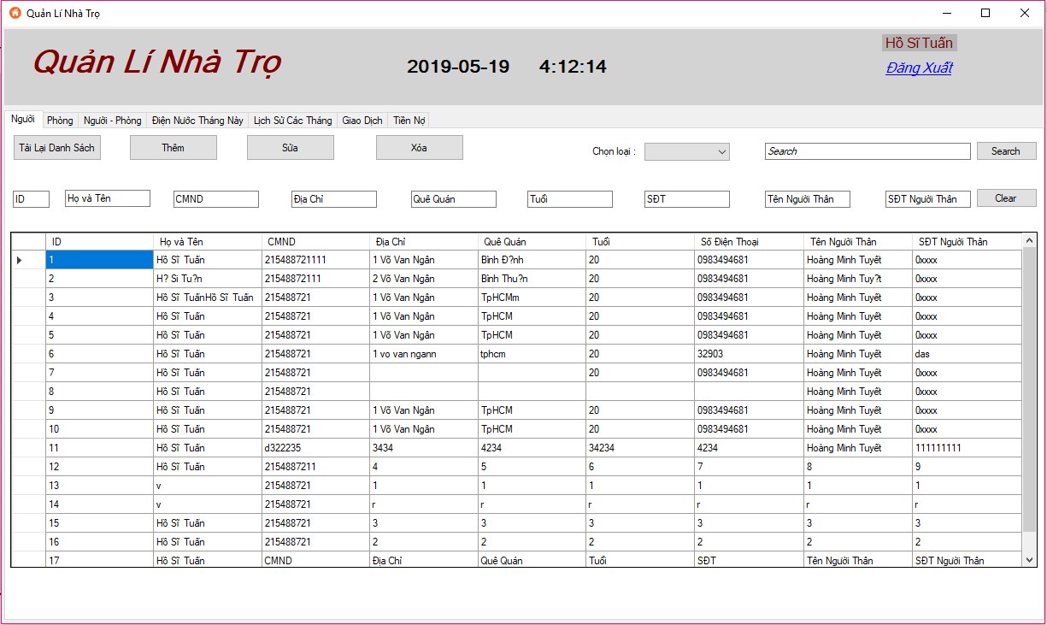

**Tab Phòng (Danh sách các phòng):**

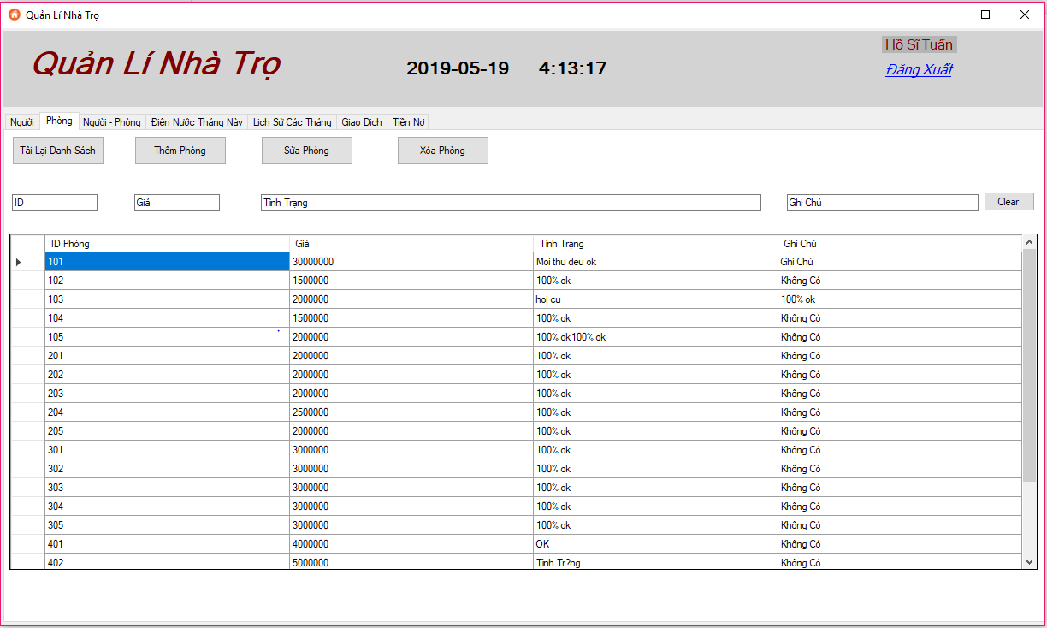

**Tab Người – Phòng (Quản lí người nào ở phòng nào)**

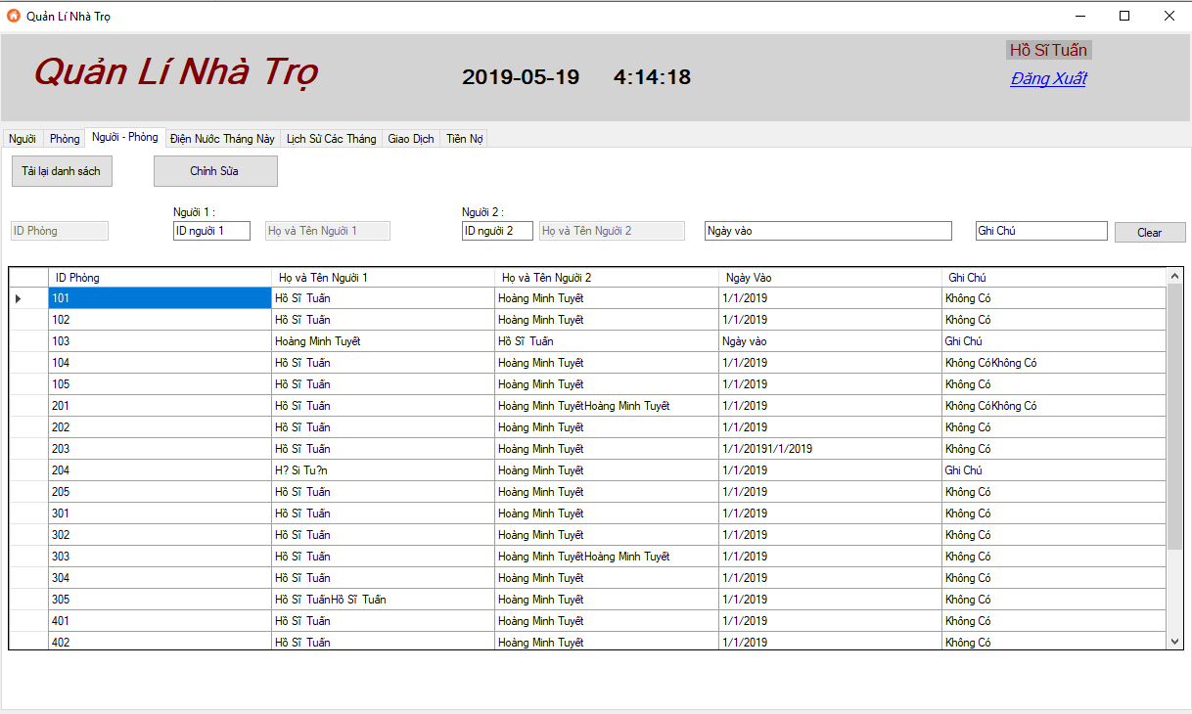

**Tab Điện Nước Tháng Này (Quản lí Điện - Nước của các phòng theo tháng) :**

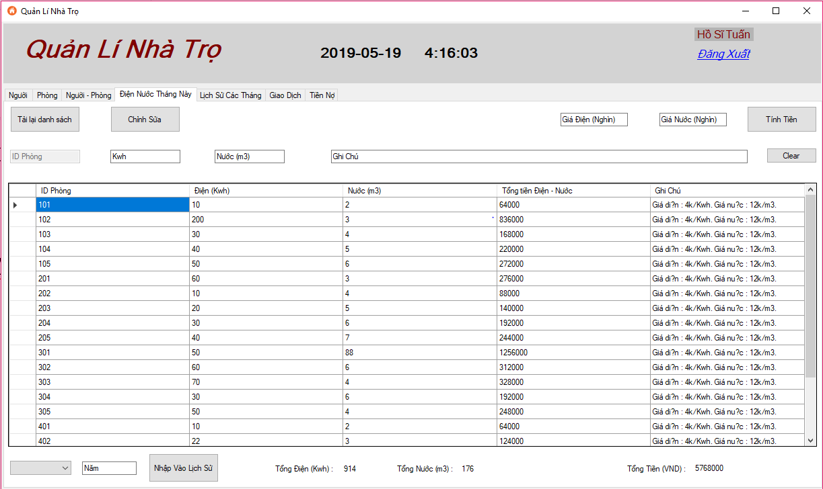**Tab Lịch Sử Các Tháng (Lưu lại lịch sử tổng điện, nước, và tổng số tiền của cả khu trọ qua các tháng)**

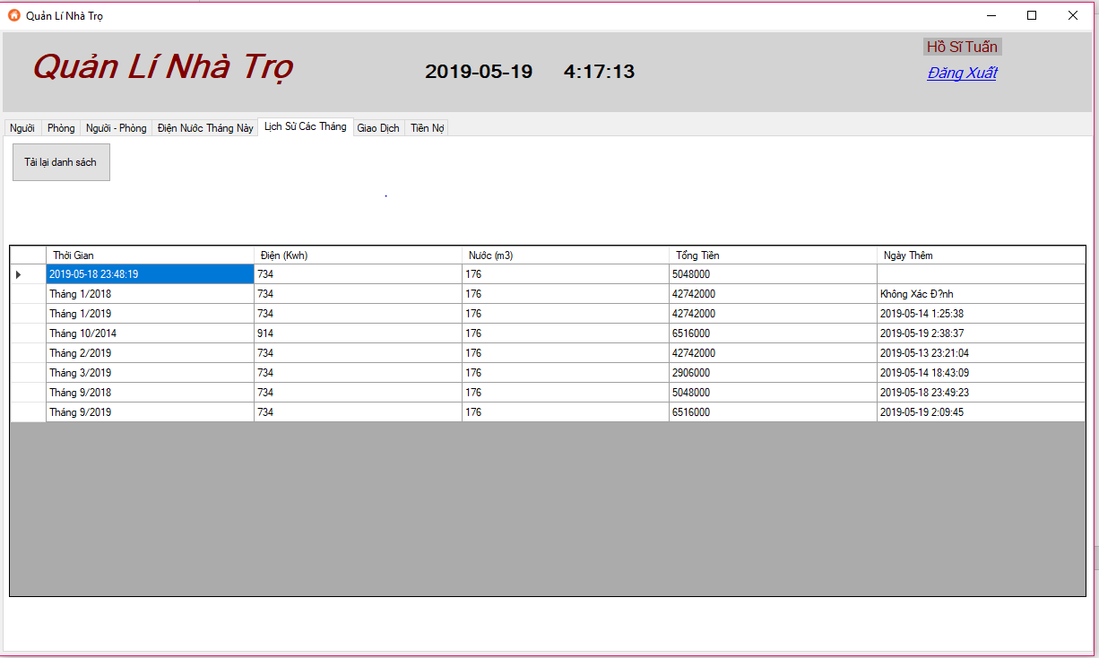

**Tab Giao Dịch (Quản lí các Giao Dịch Thanh Toán):**

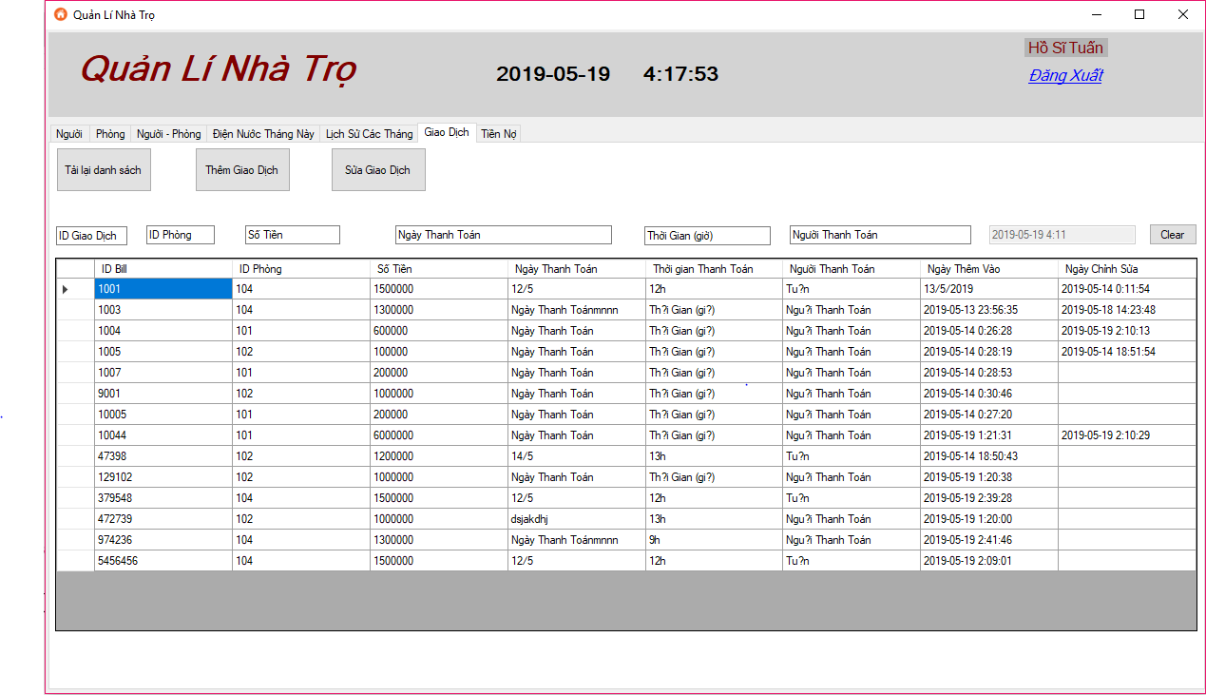

**Tab Tiền Nợ (Quản Lí tiền nợ của các phòng) :**

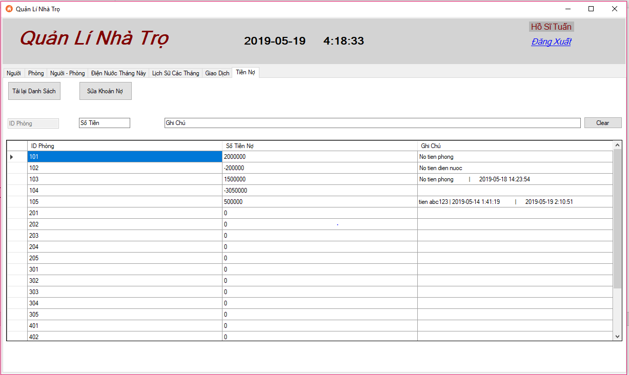

**Mô tả sơ bộ về các Chức năng của Phần Mềm Quản Lí Nhà Trọ:**

* ***Table Người (Dùng để quản lí thông tin những người ở khu trọ)***

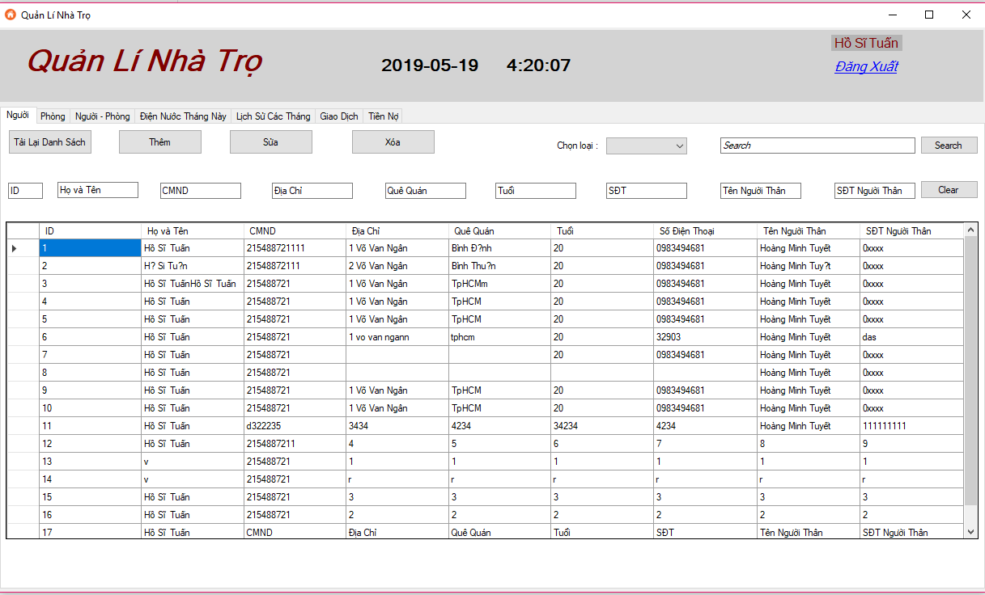

* *Button* ***Tải Lại Danh Sách*** *dùng để* ***Load*** *dữ liệu từ table nguoi của Cơ Sở Dữ Liệu Nhà Trọ. Sau khi chạy ứng dụng thì dữ liệu tự load vào nhưng nhằm để cập nhật lại nếu có vấn đề hoặc thay đổi gì ở CSDL nên em vẫn tạo button này.*
* *Button* ***Thêm*** *dùng để thêm thông tin một người vào bảng. Phải điền đầy đủ thông tin ở những TextBox trước khi bấm thêm, nếu chưa điền thì sẽ hiển thị thông báo “Chưa Điền Thông Tin”.*
* *Button* ***Sửa*** *dùng để sửa thông tin một người đã có sẵn trong bảng. Phải Click vào hàng của người mình muốn sửa để các TextBox hiển thị thông tin người đó, sau đó sửa nội dung các TextBox rồi bấm* ***Sửa*** *để sửa thông tin. Hoặc có thể điền thông tin vào các TextBox để sửa theo ID mà không cần phải tìm ra người đó trong bảng.*
* *Button* ***Xóa*** *dùng để xóa một hàng trong bảng người, xóa thông tin của một người. Phải Click vào hàng cần xóa rồi sau đó bấm* ***Xóa***  *để xóa hàng, Hoặc cũng có thể điền thủ công vào TextBox ID Người rồi bấm* ***Xóa*** *để xóa hàng. Hộp thoại hiển thị để Xác Nhận hành động xóa trước khi thực hiện.*
* *ComboBox* ***Chọn Loại*** *và* ***TextBox*** *bên cạnh dùng để Chọn loại thông tin và điền thông tin muốn* ***Tìm Kiếm*** *trong bảng Người.*
* *Button* ***Seacrh*** *dùng để tìm kiếm trong bảng Người theo thông tin chọn ở ComboBox và TextBox.*
* *Các* ***TextBox dưới*** *để hiển thị và nhập thông tin.*
* *Button* ***Clear*** *dùng để* ***Xóa*** *nội dung ở tất cả các TextBox thông tin.*
* ***Table Phòng (Hoàn toàn tương tự Table Người):***

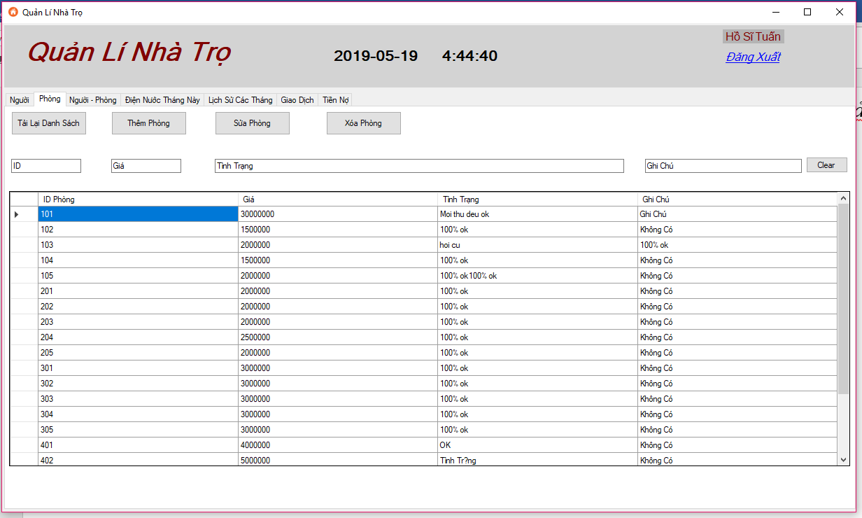

* + *Button* ***Tải lại danh sách*** *dùng để Load dữ liệu từ bảng phong trong CSDL.*
  + *Button* ***Thêm Phòng*** *dùng để thêm phòng theo ID Phòng, Giá, Tình Trạng, Ghi Chú. Thao tác này sẽ thêm phòng đó ở các bảng khác, vì danh sách phòng phải được đồng bộ.*
  + *Button* ***Sửa Phòng*** *dùng để sửa thông tin phòng theo ID Phòng.*
  + *Button* ***Xóa Phòng*** *dùng để xóa thông tin của một phòng (xóa cả hàng). Thao tác này sẽ cập nhập lại danh sách các phòng ở các bảng khác. Vì danh sách phòng phải đồng bộ ở các bảng.*
  + *Button* ***Clear*** *dùng để* ***Xóa*** *thông tin ở các TextBox Thông tin.*
* ***Table Người – Phòng (Dùng để quản lí người nào ở phòng nào):***

*Ở bảng Người Phòng này không thêm hay xóa hàng được, chỉ có thể chỉnh sửa tên người nào ở phòng nào theo danh sách các phòng có sẵn (lấy từ bảng Phòng).*

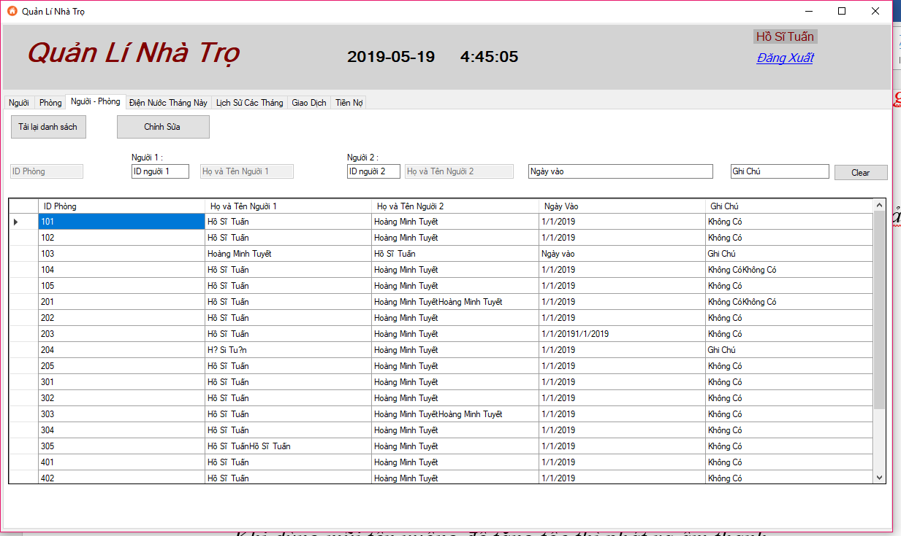

* *Button* ***Tải Lại Danh Sách*** *dùng để load dữ liệu từ bảng ngph của CSDL.*
* *Button* ***Sửa*** *dùng để cập nhật tên những người ở một phòng. Tối đa 2 người. Cần phải Click vào hàng của phòng muốn chỉnh sửa thông tin. Sau đó điền* ***ID Người*** *của người đó vào trong 2 TextBox, Tên của người sẽ được tự động lấy từ bảng* ***Người*** *để điền vào. Sau đó bấm* ***Sửa*** *để sửa danh sách người ở phòng.*
* *Button* ***Clear*** *dùng để* ***Xóa*** *nội dùng ở cá TextBox thông tin.*
* ***Table Điện Nước Tháng Này***

*Table này dùng để quản lí số lượng KWH điện và số m3 nước của* ***Từng Phòng*** *trong tháng hiện tại. Có các Label hiển thị* ***Tổng số điện tất cả các phòng, Tổng số nước tất cả các phòng*** *và* ***Tổng tiền điện nước của cả khu trọ.***

*Có thể Nhập vào Table* ***Lịch Sử Các Tháng*** *về lượng điện nước đã được sử dụng trong tháng.*

*Cho phép* ***Tính Tiền theo giá điện nước*** *hiển thị ở cột* ***Tổng tiền*** *và sau đó* ***Ghi chú*** *lại giá điện nước ở cột Ghi chú.*

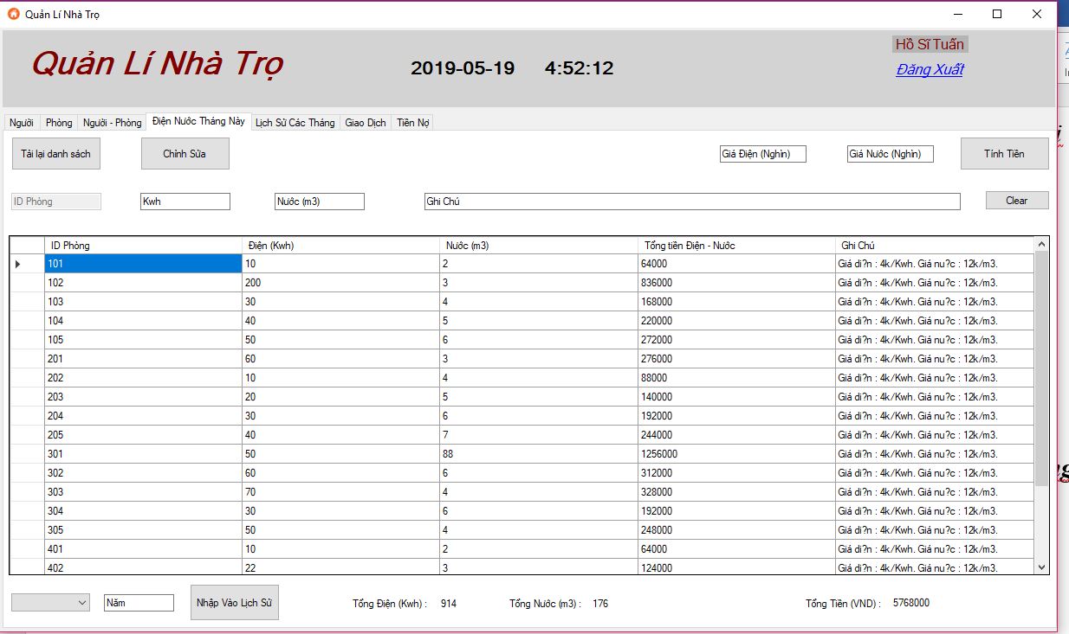

* + *Button* ***Tải lại danh sách*** *dùng để load lại dữ liệu từ bảng diennuoc của CSDL.*
  + *Button* ***Chỉnh sửa*** *dùng để chỉnh sửa số điện nước của từng phòng trong tháng. Phải Click vào hàng muốn sửa, sau đó sửa thông tin ở các TextBox và bấm* ***Sửa****.*
  + *Button* ***Tính tiền*** *dùng để tính tiền điện nước sử dụng của một phòng theo giá điện nước, cần nhập đầy đủ giá điện và nước trước khi bấm Tính tiền. Giá trị nhập vào phải là số nguyên và đơn vị là nghìn đồng.*
  + *Button* ***Nhập vào lịch sử*** *dùng để nhập tổng số kwh điện, m3 nước và tổng số tiền của cả khu trọ vào Table Lịch Sử Các Tháng. Phải chọn tháng và Năm trước khi Bấm Nhập. Hộp thoại hiện ra hiển thị xác nhận về thao tác này. Vì Table* ***Lịch sử các tháng là không thể thay đổi.***
* ***Table Lịch Sử Các Tháng***

*Dùng để thống kê lại số điện nước và tổng tiền cả khu trọ. Giá trị các hàng không thể chỉnh sửa và thay đổi. Chỉ có thể xem và Load Lại. Vì để đảm bảo tính công bằng, các tháng đã trôi qua thì các giá trị không thể chỉnh sửa được.*

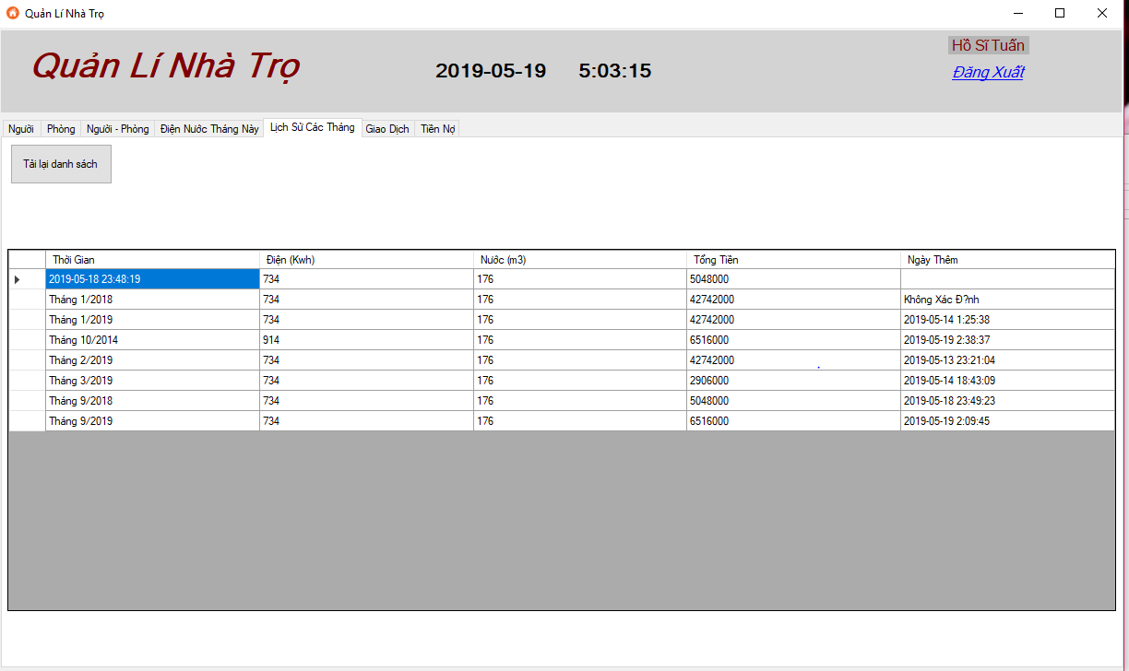

* ***Table Giao Dịch***

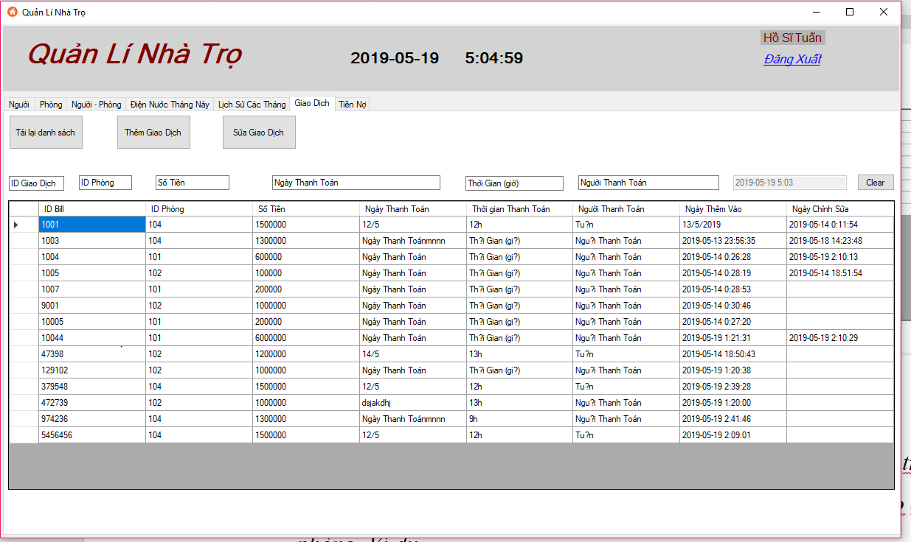

*Dùng để thống kê các giao dịch thanh toán của các phòng. Giá trị giao dịch sẽ được trừ vào số tiền nợ của bảng* ***Tiền Nợ*** *khi thêm giao dịch cho phòng.*

***Xuất Hóa Đơn*** *mỗi khi thêm giao dịch. Ở đây là xuất ra file .TXT, được lưu vào ở ổ đĩa D với dạng <idbill>.txt*

* + *Button* ***Tải lại danh sách*** *dùng để load dữ liệu từ table giaodich của CSDL.*
  + *Button* ***Thêm Giao Dịch*** *dùng để thêm giao dịch mới. Mỗi khi thêm một giao dịch có ID Phòng thì giá trị đó sẽ được trừ vào số tiền nợ của phòng. Ví dụ phòng 101 thêm giao dịch 1,000,000 thì ở bảng* ***Tiền Nợ*** *số tiền nợ của phòng 101 sẽ được trừ đi 1,000,000.* ***Tự động xuất file*** *.txt ở đường dẫn D:\\<idbill>.txt để lưu lại thông tin mỗi khi xảy ra giao dịch. Có ngày thêm giao dịch được lấy từ ngày giờ hệ thống.*

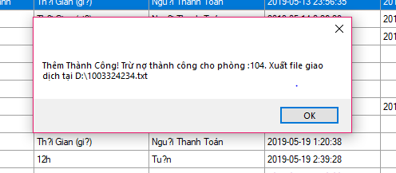

* + *Button* ***Sửa Giao Dịch*** *dùng để sửa một giao dịch có sẵn trong bảng. Việc làm này sẽ được ghi lại và thêm* ***thời điểm chỉnh sửa*** *vào cột* ***Ngày chỉnh sửa.***
* ***Table Tiền Nợ***

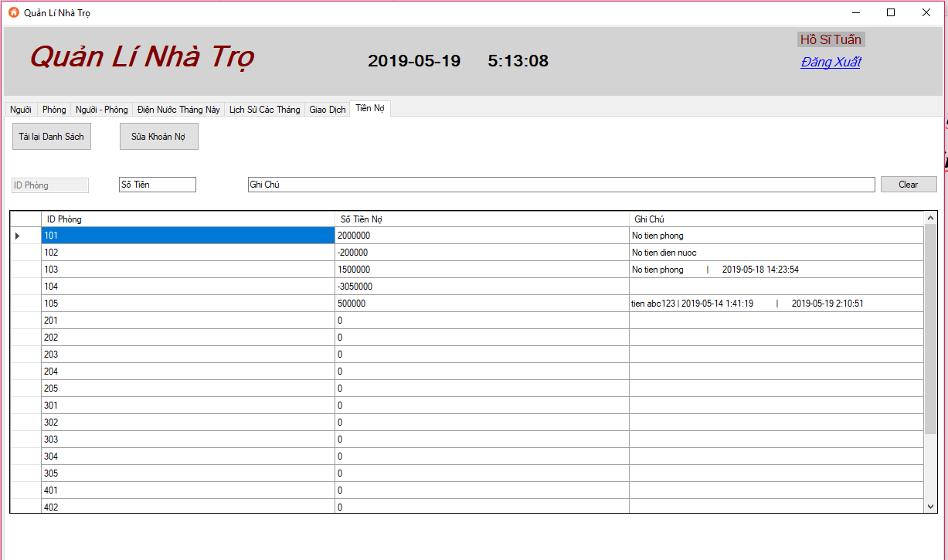

*Dùng để quản lí số tiền nợ của các phòng. Ban đầu số tiền nợ của tất cả các phòng đều là 0. Nếu muốn thêm khoản nợ thì chỉ cần sửa số tiền nợ của phòng đó.*

* + *Button* ***Tải lại danh sách*** *dùng để load dữ liệu của table tienno từ CSDL.*
  + *Button* ***Sửa Khoản Nợ*** *dùng để sửa khoản nợ của từng phòng. Click vào hàng của phòng, sau đó sửa thông tin ở các TextBox và bấm* ***Sửa Khoản Nợ.***

1. ***Đặc tả phần mềm (bài toán)***

**Mô tả CSDL (gồm 8 tables)**

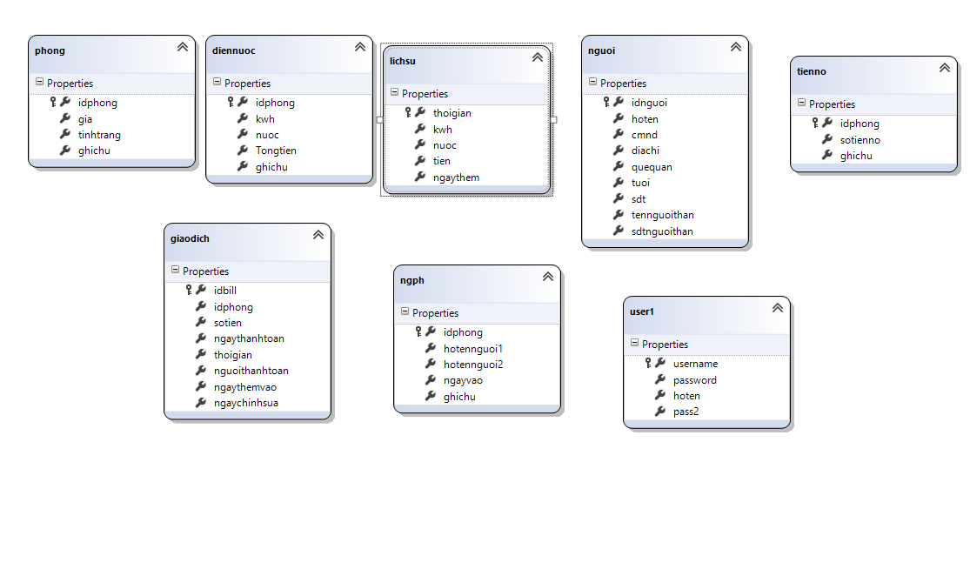

Các bảng **phong, diennuoc, ngph, tienno** đều lấy khóa chính là **idphong**, mỗi khi thêm hoặc xóa phòng thì những table này cũng cập nhật theo.

1. ***​ Thiết kế code***

**Phiên bản sử dụng thư viện ADO.NET**

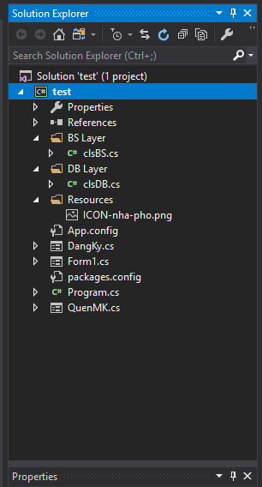

* ***Tầng Dữ Liệu (clsDB.cs)***
* ***Phần cài đặt kết nối***

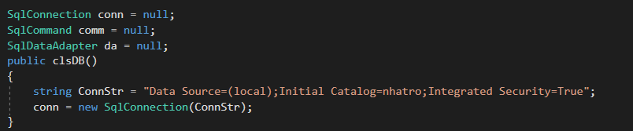

* ***Phần cài đặt lấy dữ liệu trả về dạng DataSet bằng Query*** 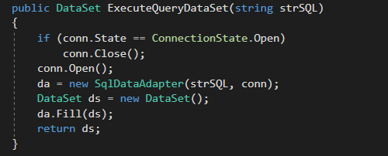
* ***Hàm thực hiện truy vấn SQL trả về true - false***

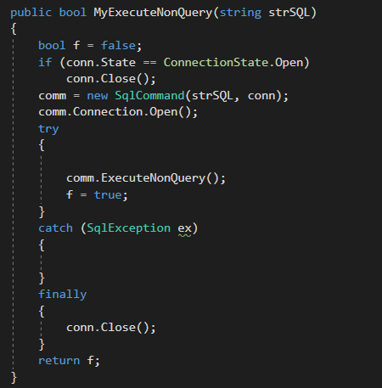

* ***Hàm trả về giá trị của một cột (cột 1) bằng câu truy vấn, trong project hàm này dùng để hỗ trợ trả về mật khẩu đăng nhập.***

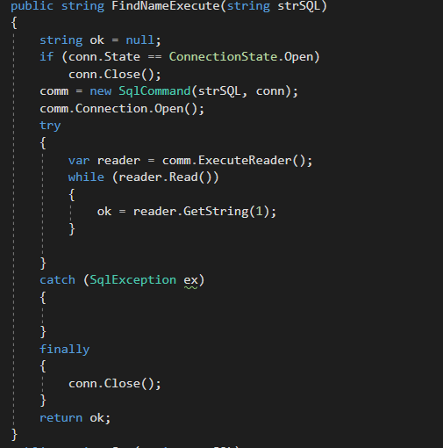

* ***Hàm thực hiện tính trong bảng, ở Project này cụ thể là để thực hiện việc tính cột tiền điện nước từ 2 cột khác bằng câu truy vấn.***

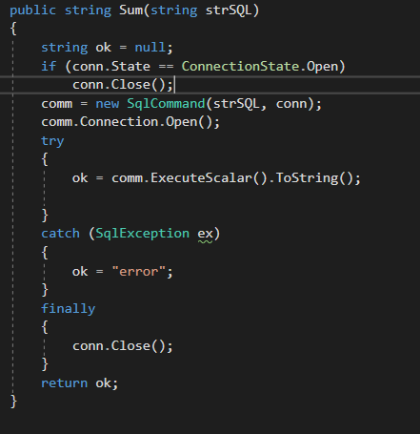

* **Tầng Nghiệp Vụ (clsBS.cs)**

**Table User1**.

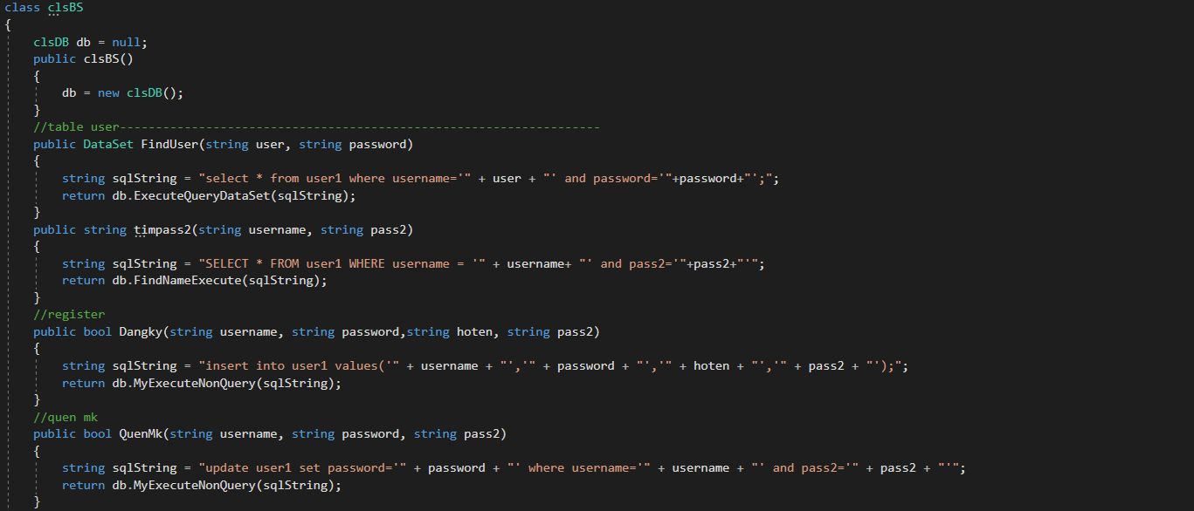

**Table nguoi**

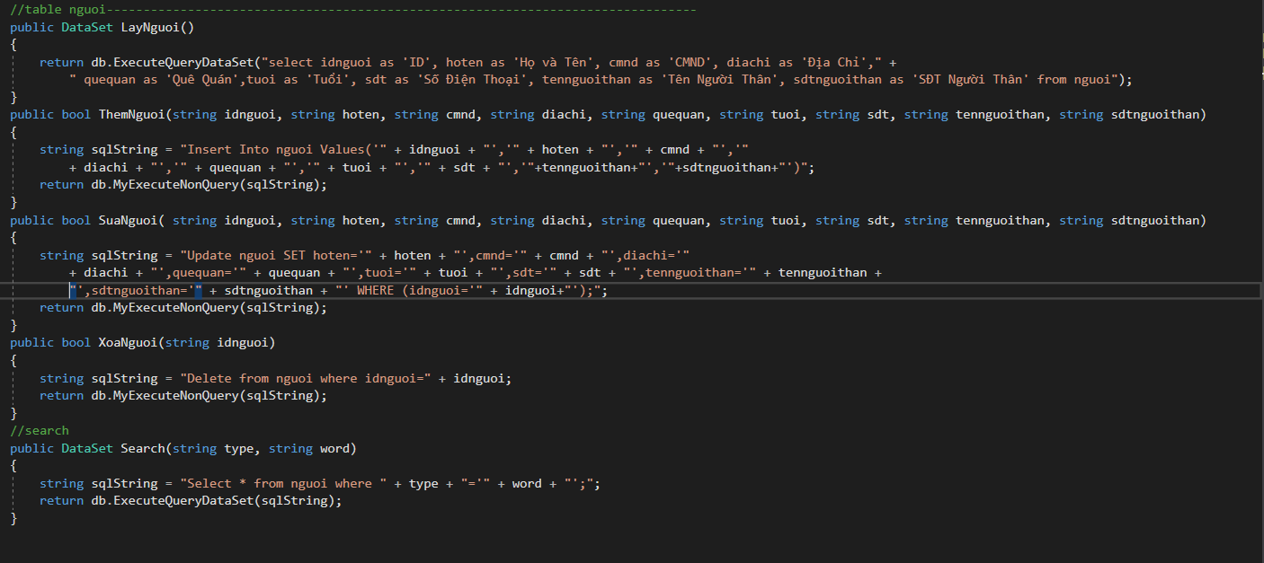

***Table Phong***

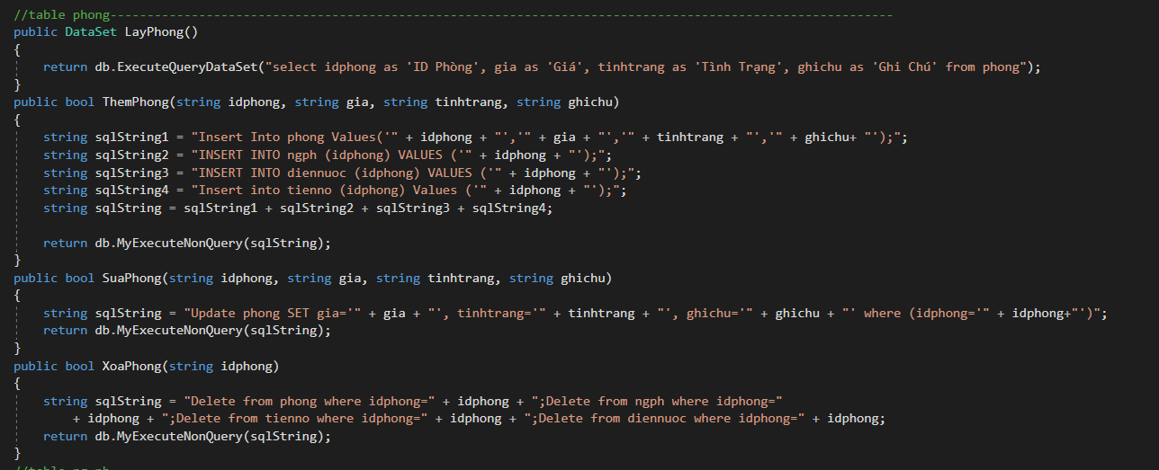

***Table Ng-Ph***

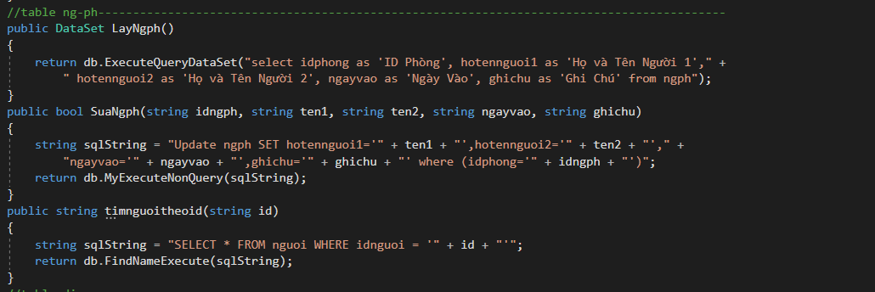

***Table DienNuoc***

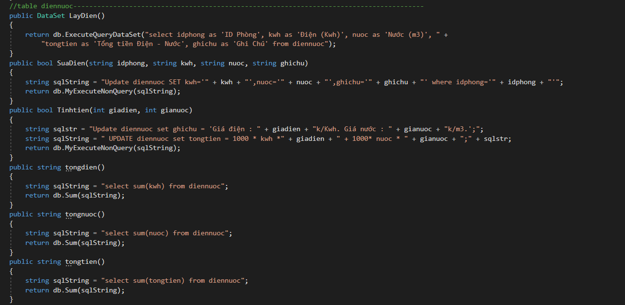

***Table LichSu***

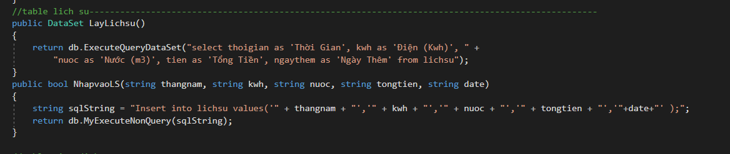

***Table GiaoDich***

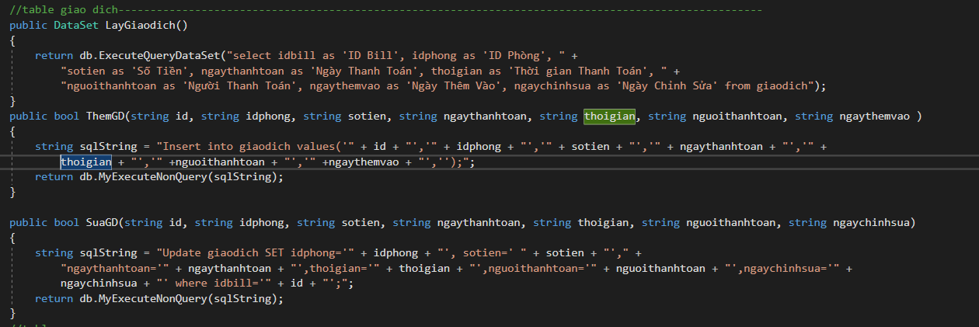

***Table TienNo***

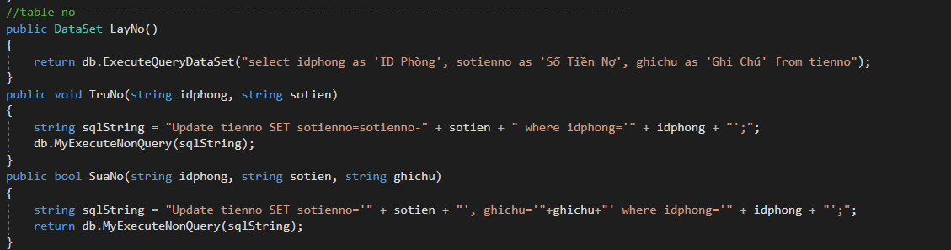

**Tầng Giao Diện (Form1.cs, DangKy.cs, QuenMk.cs)**

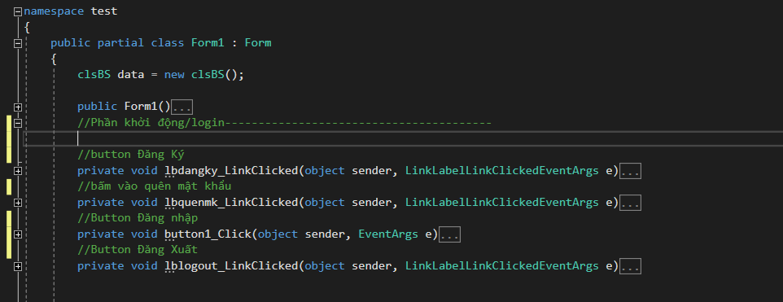

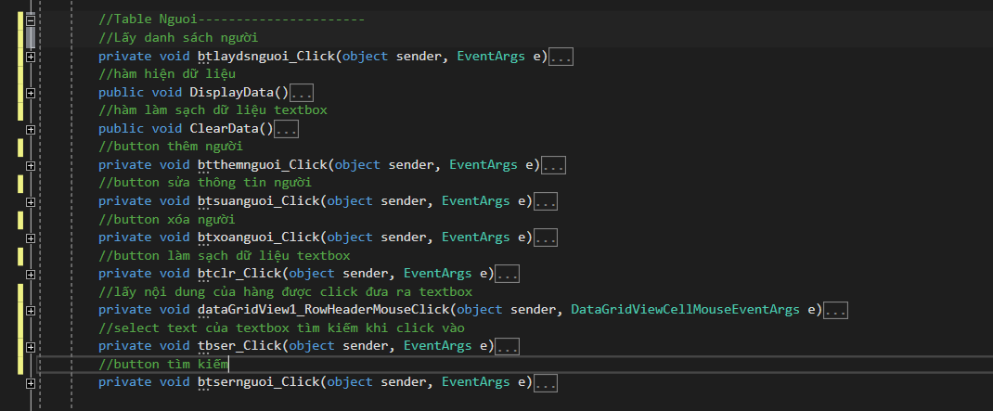

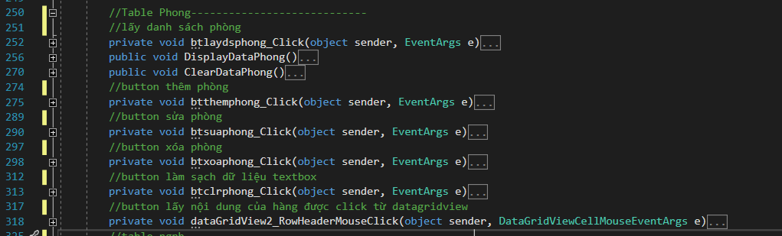

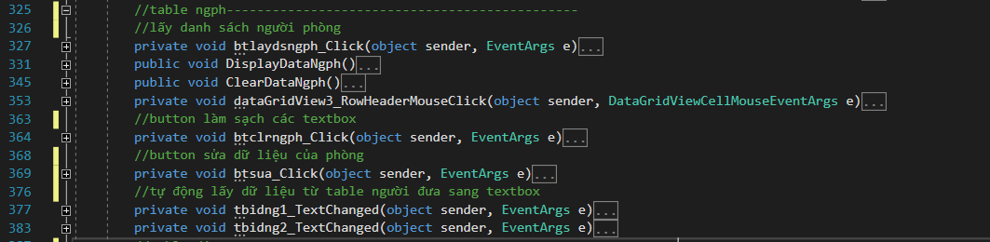

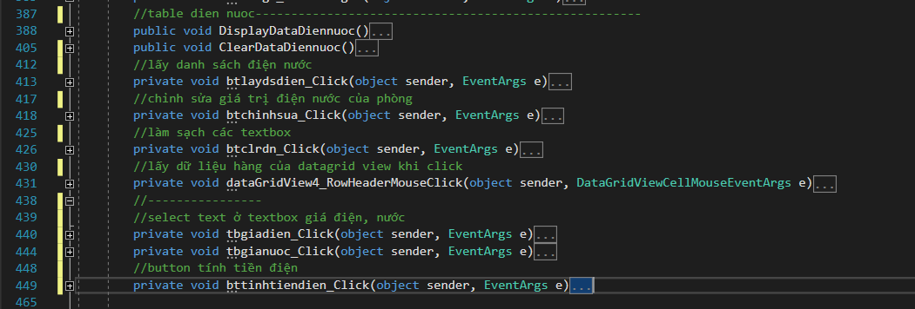

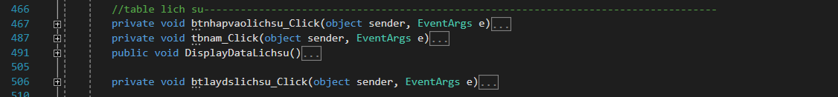

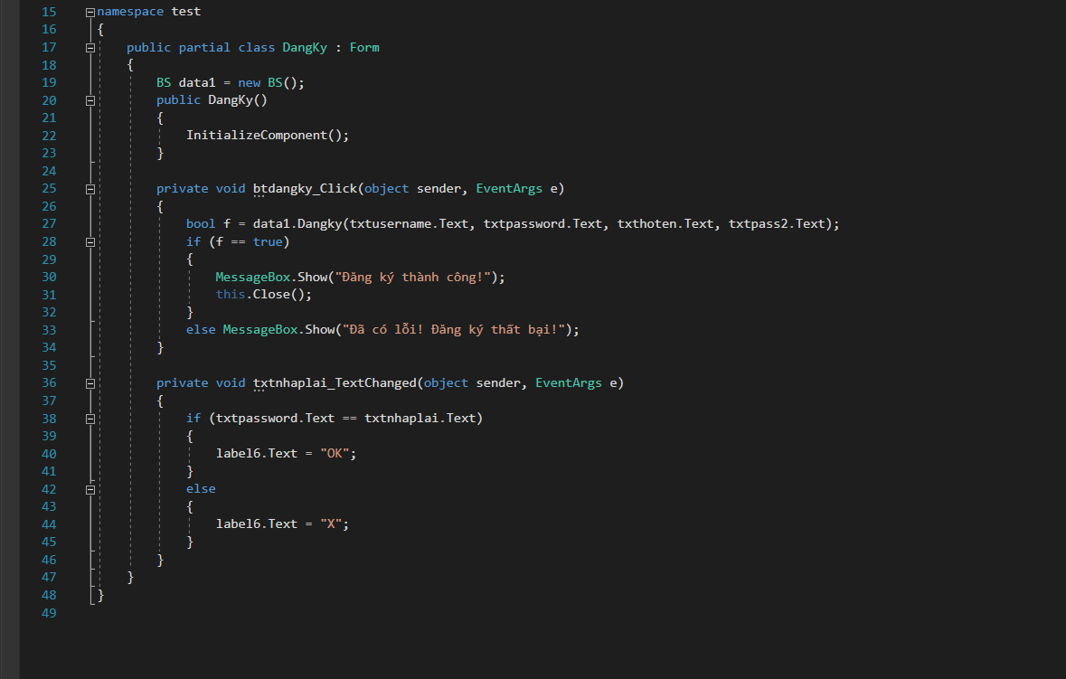

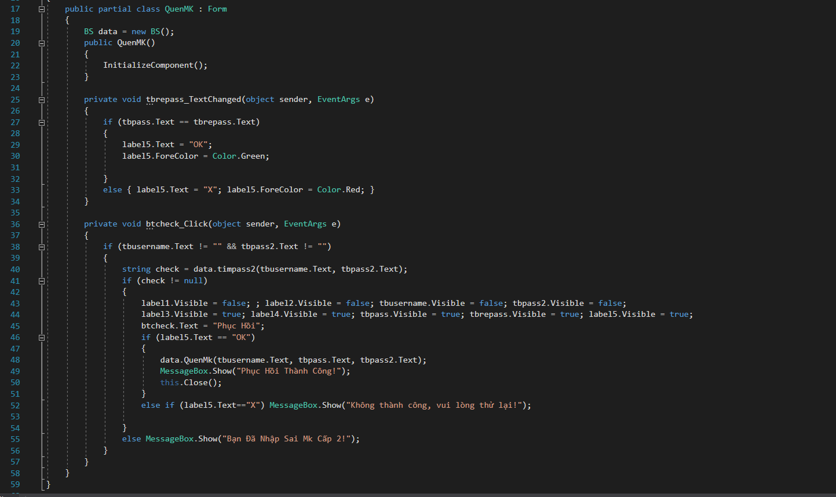

**Phiên bản sử dụng thư viện LinQ to SQL**

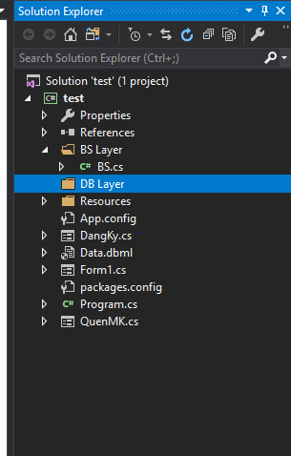

* **Tầng Dữ Liệu**

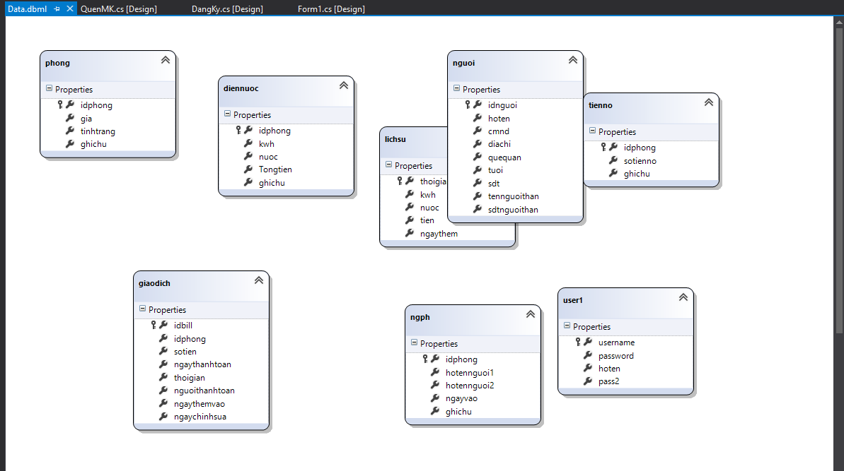

* **Tầng Nghiệp Vụ**

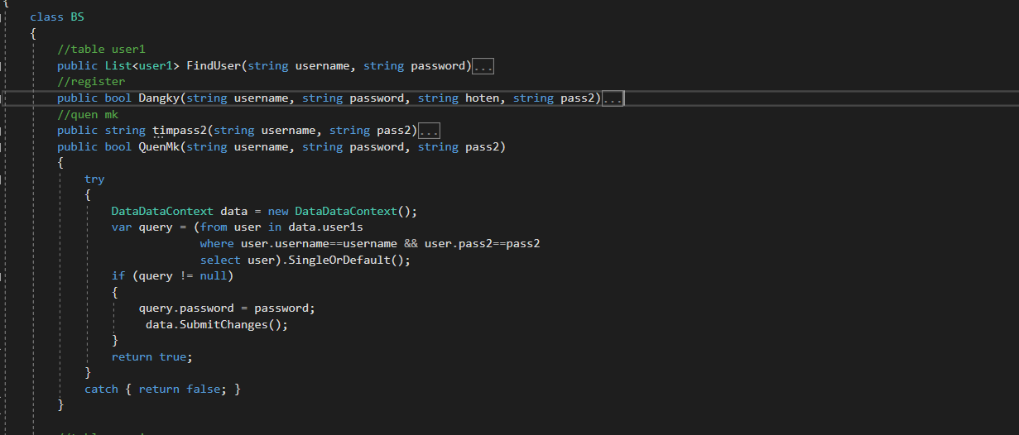

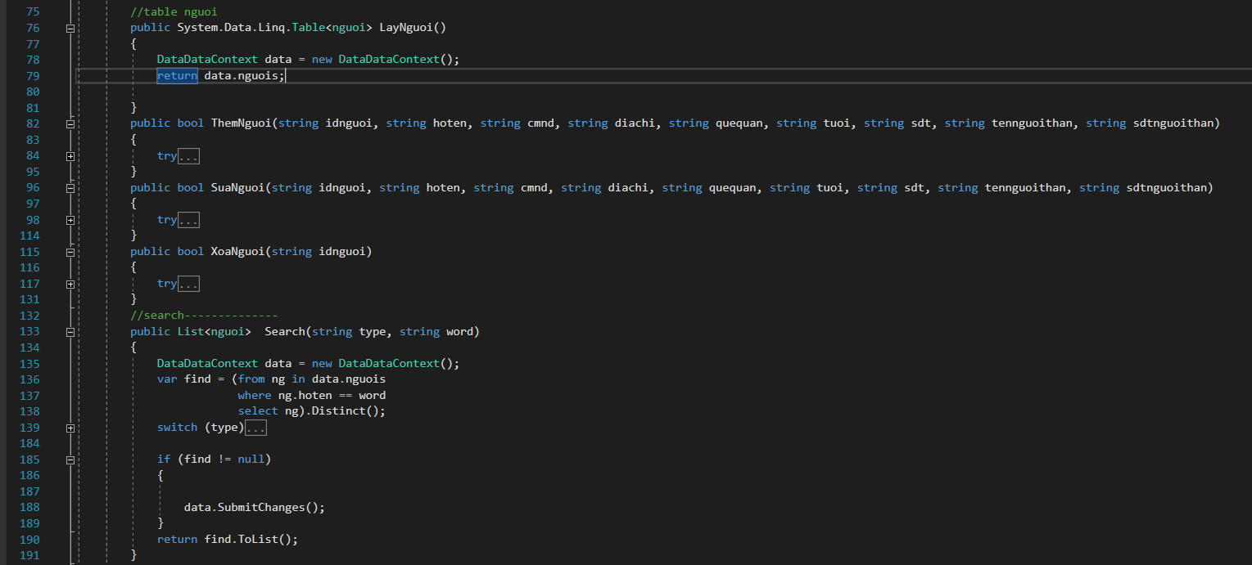

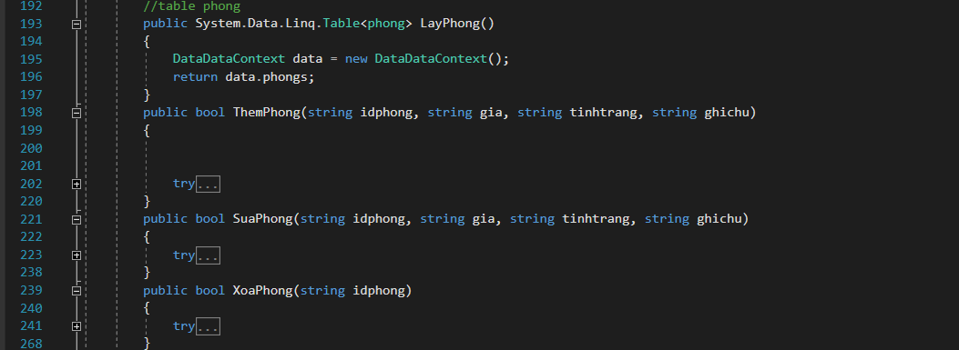

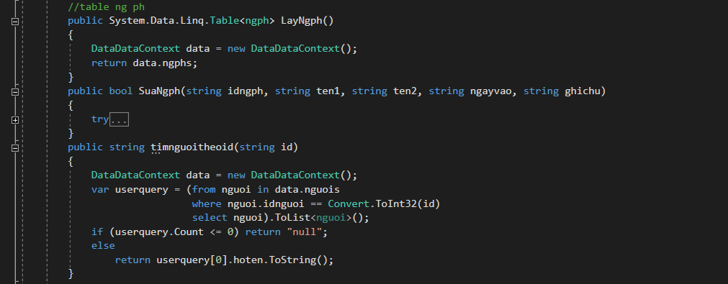

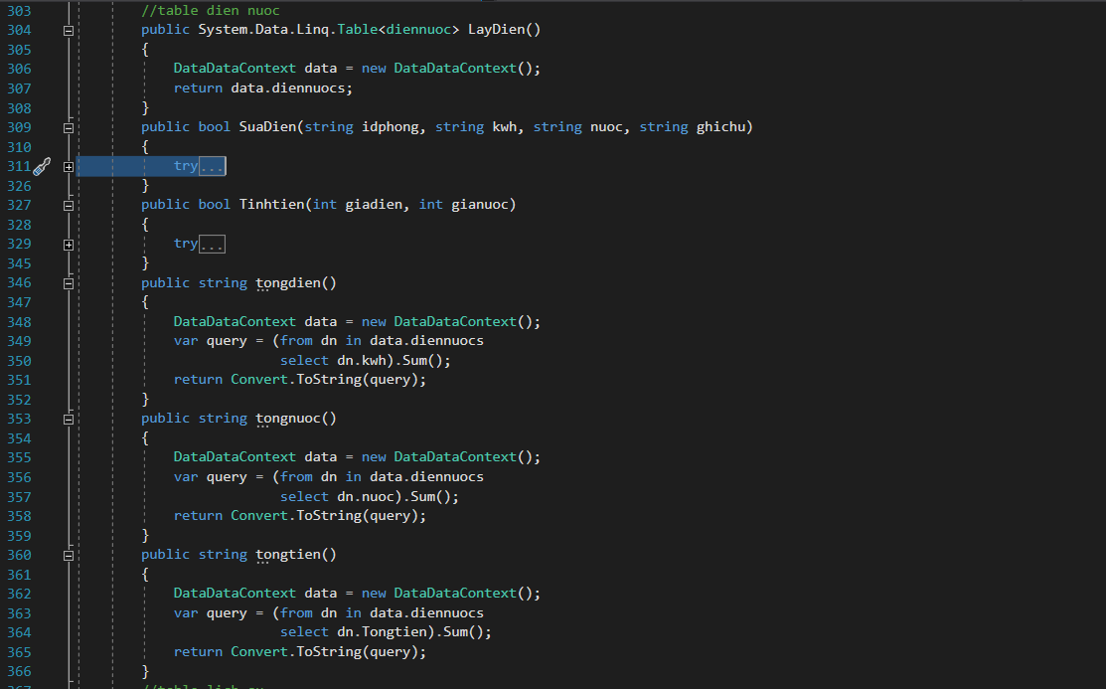

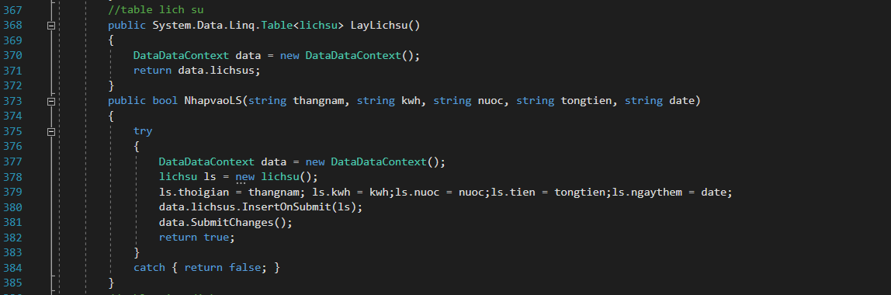

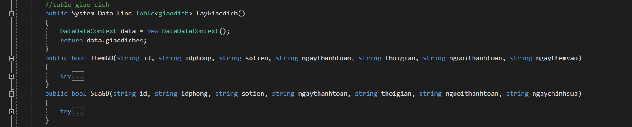

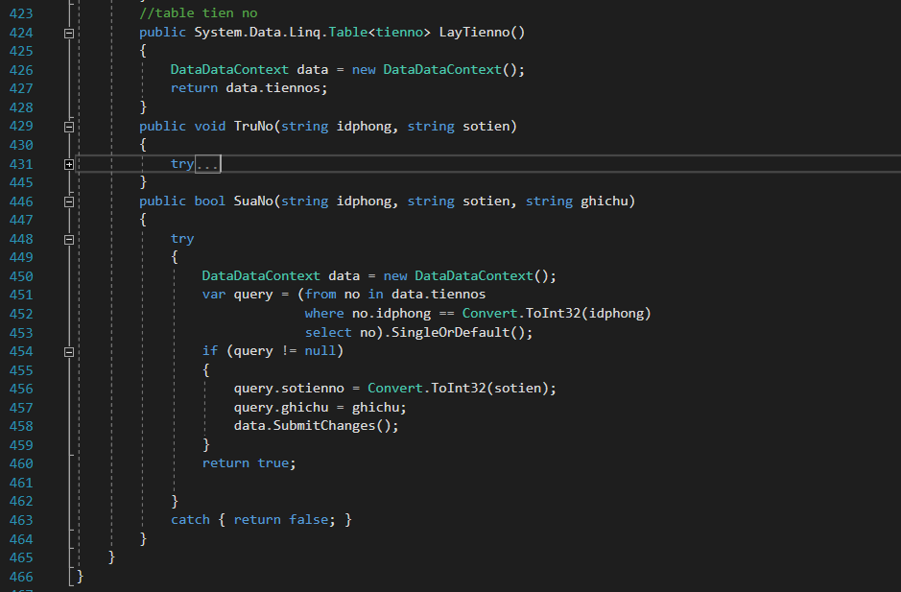

* **Tầng Giao Diện**

**Giống với phiên bàn ADO.NET**

1. ***​ Demo***

|  |  |  |  |
| --- | --- | --- | --- |
| **TT** | **Tên chức năng** | **Link clip demo chức năng & giải thích miệng** | **Họ tên SV thực hiện báo cáo** |
| 1 | Demo toàn bài |  | Hồ Sĩ Tuấn |